707. VALKENBURG 10km
www.wandelgidszuidlimburg.com

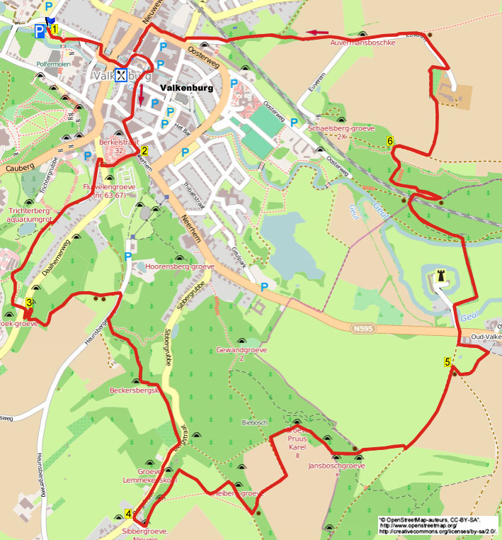

Pendant cette promenade vallonnée et panoramique, avec des montées et des descentes, vous montez à travers le bois vers la tour Wilhelmina. Ensuite, vus empruntez un agréable petit sentier forestier vers la périphérie de Sibbe. Vous vous promenez sur un beau plateau et vous descendez à travers le Sint-Jansbos vers Oud Valkenburg. Le chemin du retour passe le long du beau château Schaloen et monte le Schaelsberg. Enfin, vous marchez à travers une magnifique vallée le long d’une belle ferme. Emportez des provisions, il y a suffisamment de bancs en chemin.

Startpunt: Restaurant Aan de Linde, Jan Deckerstraat 1b, Valkenburg.
(Als u met de auto komt kunt u starten op parkeerplaats Odapark aan de Prins Bernhardlaan (Betaald parkeren).

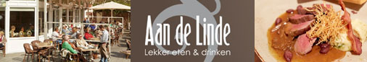

Distance Gps: 10000m
Temps de parcours: 2.15
Dénivelé: 75m


707. VALKENBURG 10km

1. Debout sur le parking Odapark à la Prins Bernardlaan, le visage vers la Gueule et le bâtiment dénommé Polfermolen, près de deux bancs, vous prenez à gauche. Vous traversez le pont de bois et à l’étang avec une fontaine constituée d’une œuvre d’art, vous allez tout droit dans le parc. Au pont, vous négligez un chemin pavé à droite et vous allez tout droit sur le trottoir le long du bras de la Gueule qui alimente le moulin. A la jonction en T, vous prenez à droite et vous suivez maintenant la rue principale, qui s’incurve vers la gauche. Au croisement, via le passage pour piéton, vous traversez la route prioritaire et vous allez tout droit dans la zone piétonne. À nr. 1b vous sur Restaurant aan de Linde. En face du monumental Casino-hôtel (1902), vous prenez le premier chemin à gauche (Lindenlaan). (Près du pont, vous voyez à gauche la roue hydraulique du Fransche Molen (1804). Le moulin a été appelé, dans le langage populaire, le franse Molen (Moulin français) car le premier propriétaire était français de naissance). Ensuite, vous prenez le premier chemin à droite. Au croisement, vous prenez à droite et via le pont, vous traversez de nouveau le bras de la Gueule. Maintenant, vous traversez tout droit la Theo Dorrenplein. (A gauche, vous voyez le monument national Leenhof (1661). Actuellement l’Office du Tourisme du Sud-Limbourg est logé ici (n°5). Le plus ancien office du tourisme des Pays-Bas a été créé en 1885 sous le nom de VVV Geuldal. Via le pont sur la Gueule, vous quittez “het eiland in de Geul” « l’île de la Gueule ». (Ici, de l’autre côté du pont, l’ancienne porte de la Gueule est reconstruite, l’achèvement des travaux est prévu pour novembre 2014. Ici, vous voyez à droite l’église Saint Nicolas et Sainte Barbe. Le clocher a été construit vers 1250. Un peu plus loin, vous voyez le château Den Halder. Le château date du 14ème siècle. En 1635 le château a été construit à la place de l’ancien château. Vous négligez des chemins latéraux et vous marchez tout droit dans le centre avec beaucoup de terrasses. A la jonction en T, vous prenez à gauche (Berkelstraat). Vous négligez des chemins latéraux et un peu plus loin vous passez sous la Berkelpoort. (Regardez le panneau d’informations).

2. Attention! 10 mètres après la Berkelpoort, vous montez à droite (bleu/van Meijlandstraat) le large escalier en pierre en direction des ruines. Au-dessus, vous marchez le long des ruines et ensuite vous descendez les escaliers. En bas, vous traversez la rue via le passage pour piéton et vous descendez à droite (rouge/bleu). Immédiatement après, juste avant la maison n°22, vous montez fortement à gauche (Konijnsgracht/bleu) le chemin pavé/asphalté. Celui-ci devient plus loin un chemin asphalté creux montant. A la maison n°15, le chemin asphalté devient un chemin de campagne. (Ici, regardez derrière vous et vous avez une magnifique vue sur les ruines du château de Valkenburg, construit aux alentours de 1200, et qui est le seul château-fort des Pays-Bas). Après 100 mètres, près d’une porte en fer, vous montez à droite et ensuite, vous passez immédiatement dans le tourniquet à droite). Maintenant, vous montez immédiatement le sentier à gauche (bleu). Juste après, à la jonction en Y, vous descendez le sentier herbeux à gauche (rouge/bleu). Via un tourniquet, vous entrez dans un verger et vous montez le sentier tout droit dans le verger avec à votre droite les arbres et les habitations de vacances de Landal Kasteeldomein De Cauberg. Au tourniquet rouge qui se trouve à droite, vous prenez à gauche (bleu/rouge) et maintenant, vous descendez la prairie en oblique à droite. Via le tourniquet à la lisière, vous quittez la prairie et vous descendez l’escalier. Vous traversez le parking de Steenkolenmijn (mine de charbon) tout droit (certainement à visiter) et ensuite, via le passage pour piéton, vous traversez prudemment la route transversale.

3. A Feestgrot, vous montez à droite le sentier forestier (bleu/rouge). Juste après, vous montez à gauche l’escalier de pierre et ensuite, vous prenez immédiatement à gauche (bleu/rouge). (Vous dépassez un tuyau d’aération de Feestgrot). Au carrefour à 4 directions, vous prenez fortement à droite (bleu/rouge). Vous suivez maintenant tout droit ce sentier qui effectue deux boucles vers la gauche (bleu/rouge). Au-dessus, vous négligez un petit sentier latéral à gauche. Au-dessus, au carrefour à 3 directions, près d’un poteau indicateur, vous allez tout droit (bleu). (Un peu plus loin, vous dépassez trois bancs avec une belle vue. Au troisième banc, vous voyez dans le lointain, au-dessus, le haut château d’eau de 38 mètres de haut (1927) à Schimmert). Vous négligez deux sentiers latéraux à gauche en descente. A l’étroit chemin asphalté, vous prenez à droite. (Si, ici, vous descendez à gauche le chemin asphalté, alors vous arrivez à la tour panoramique Wilhelmina d’une hauteur de 30 mètres. Ici, vous avez une belle vue sur Valkenburg). Après 150 mètres, à la « glissière de sécurité », vous descendez à gauche (vert/bleu) le sentier forestier via le sentier escalier. A la jonction en Y, vous montez à droite. Vous continuez de suivre tout droit le sentier qui par deux fois descend fortement. Presqu’en bas, au carrefour à 3 directions, près d’une prairie, vous descendez à droite. Environ 30 mètres avant la route, vous prenez le petit sentier forestier à droite. (Devant vous, vous voyez l’ancien four à chaux Biebosch où, précédemment, la marne était brûlée pour obtenir de la chaux vive. Dans ce bois, il existe encore la Vallenberggroeve, probablement la plus ancienne carrière de marne des Pays-Bas. Celle-ci était en activité du 12ème au 16ème siècle). A la route principale, vous montez à droite (Bergstraat) sur le trottoir. Vous dépassez quelques belles maisons construites en blocs de marne.

4. Dans Sibbe, vous montez le premier chemin en cul de sac à gauche (St. Apolloniastraat). Au-dessus, près de la maison en marne, le chemin s’incurve vers la gauche. Maintenant, vous passez dans le tourniquet et vous suivez le sentier piétonnier tout droit avec en bas à gauche le Sibbergrubbe où vous venez juste de marcher. Un peu plus loin, le sentier s’incurve vers la droite. A la fin du bois, le sentier s’incurve vers la gauche en descente. En bas, à l’étroit chemin asphalté, vous montez à droite. Au carrefour à 3 directions, vous prenez à gauche et immédiatement, vous montez de nouveau à gauche (vert/jaune-rouge) le chemin de campagne le long d’un banc (Un bel endroit de pause après 4.5 kms). Le chemin de campagne devient un chemin de campagne creux montant. Un peu plus loin, le chemin de campagne s’incurve vers la gauche. Au carrefour à 4 directions, dans la lisière, vous prenez à droite (vert). A la jonction en T, vous prenez, à droite, l’étroit petit sentier forestier que vous suivez, tout droit, au-dessus à travers la colline boisée. (Ici, vous quittez le balisage vert). Vous négligez un petit sentier latéral à droite et ensuite, vous descendez le sentier forestier creux. En bas, au carrefour à 3 directions près d’un banc, vous descendez tout droit le long de la clôture à travers la prairie. (Ici, vous avez une belle vue sur la vallée de la Gueule, notamment sur Oud-Valkenburg). En bas, vous prenez à gauche le chemin de campagne.

5. Au carrefour à 3 directions, près de la chapelle St. Jansboskapel (1915), vous prenez à droite. Après 30 mètres, vous prenez le sentier herbeux à gauche. Via deux tourniquets, vous traversez une prairie. Au carrefour à 4 directions, vous prenez le sentier herbeux à gauche avec à votre droite une haie d’aubépine. (Ici, vous avez, à gauche, une belle vue sur le Sint Jansbosch). A la jonction en T, vous prenez à droite. Juste après, dans Oud-Valkenburg, vous traversez la rue principale et vous marchez tout droit (jaune/rouge) dans la belle avenue de tilleuls. (Vous dépassez successivement, le jardin du château Oud-Valkenburg (il mérite une petite visite), le bras de la Gueule pour l’alimentation du moulin à eau “Sjaloens meule” et le château Schaloen (regardez le panneau d’informations à l’entrée). A la brasserie du château (à gauche de l’entrée), vous pouvez faire une pause. Le chemin s’incurve vers la droite et vous marchez maintenant à travers la magnifique avenue de hêtres. (Un peu plus loin, lorsque le chemin s’incurve vers la gauche, vous avez une belle vue sur la ferme-château Genhoes (regardez le petit panneau d’informations)). Via le petit pont blanc, vous traversez la Gueule, la petite rivière au débit le plus rapide des Pays-Bas et vous arrivez au Calvaire. (Cet endroit avec le Calvaire est connu dans cette contrée sous le nom de “les trois statues”. Dans l’arbre à gauche, à côté du pont, il y a une petite statue incrustée). Ici, vous prenez à gauche. Immédiatement après, vous montez, en oblique à droite, (vert) le chemin forestier creux en direction du Kluis. Au-dessus, près d’un banc, via le pont, vous traversez la ligne de chemin de fer Heerlen-Maastricht. Le chemin s’incurve immédiatement vers la droite en montée. Au carrefour à 4 directions, après un banc et près d’un panneau d’informations, vous prenez le sentier forestier à gauche. (Si, ici, vous allez tout droit (vert) alors vous arrivez au Kluis). Après un passage étroit, vous prenez immédiatement à droite et via le sentier escalier en bois, vous montez le Schaelsberg. Presqu’au-dessus, vous négligez un petit sentier latéral à gauche.

6. Juste après, à la jonction en T, vous prenez à droite (vert/bleu) l’étroit sentier le long de la clôture. Au chemin de campagne, vous descendez à gauche en direction de hoeve Euverem. (En descendant, vous avez, de nouveau, une belle vue). En bas, près d’une barrière en fer, vous allez tout droit. Dans le verger, vous marchez avec la haie à votre gauche. Avant que la haie ne s’incurve vers la droite, vous prenez à gauche à travers la haie et vous suivez le sentier de l’autre côté de la haie. A l’étroit chemin asphalté, vous descendez à gauche. Après le banc, vous négligez le sentier latéral fortement à droite en montée. Lorsque le chemin s’incurve vers la gauche, vous montez le sentier (herbeux) à droite. (Au-dessus, vous avez une belle vue sur Valkenburg.. De gauche à droite, vous voyez la tour panoramique Wilhelmina de 30 mètres de haut, les ruines du château de Valkenburg, Thermae 2000 (toit en pointe) et le Casino). En bas, au carrefour à 3 directions, près d’une croix particulière, vous descendez tout droit (bleu). Vous passez sous le pont du chemin de fer et vous prenez à droite le chemin asphalté. (Un peu plus loin, vous dépassez l’ancien couvent des Sœurs Franciscaines (1883)). A la jonction en T, près d’une croix murale, vous descendez à gauche. Immédiatement après, au croisement près des feux lumineux, vous prenez à droite. Vous négligez un chemin latéral à gauche en descente. Juste avant les feux lumineux suivants, vous descendez à gauche (Lindenlaan) la magnifique avenue bordée d’arbres. A la jonction en T à droite sur le Restaurant Aan de Linde. (Retour vers le parking:. Au croisement, vous allez tout droit (Oranjelaan). Au carrefour à 4 directions, vous prenez à droite. Immédiatement après le pont, vous prenez à gauche sur le trottoir. Maintenant, vous marchez tout droit vers le parking).

Auteur: Jos Wlazlo

Les droits d’auteur et les droits relatifs à la banque de données de cet itinéraire sont propriété de « WandelgidsZuid-Limburg ». Aucun élément de cet itinéraire de promenade ne peut être copié, reproduit ou utilisé publiquement sans l’accord de l’auteur.

